**GUIA DE APRENDIZAJE UNIDAD 2 N° DE GUÍA: 13**

**RECURSO: Papel, tijera, cinta adhesiva, vasos, tapas de bebida, música a gusto para ambientar las actividades.**

ASIGNATURA: Educación Física y Salud.

NOMBRE ESTUDIANTE: ______________________________________________________

CURSO: 4° LETRA: A/B/C FECHA: 24/06/2020

Unidad 2: Practicar actividades físicas en forma segura, demostrando la adquisición de hábitos de higiene y de vida saludable, mediante las habilidades motrices básicas, actividad física y/o actividades dirigidas.

**Inicio de la clase:**

**Objetivo de la clase:**

Practicar las habilidades motrices básicas, mediante el juego colectivo integrando al grupo familiar.

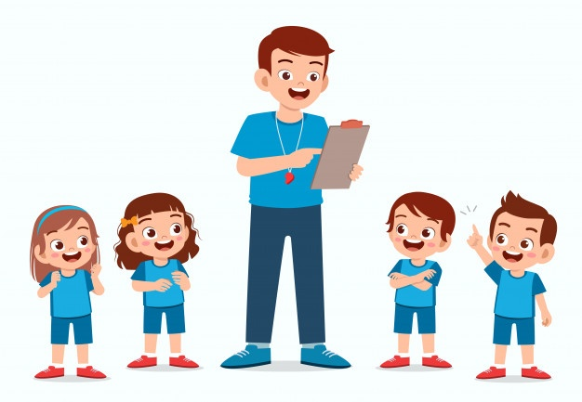

RECUERDA TRABAJAR LA GUÍA Y EL MATERIAL DE APOYO.

Y FINALIZA ESTA GUÍA CON EL TICKET DE SALIDA.

**Desarrollo de la clase:**

**Estudiantes:**

Luego de haber realizado las actividades del material de apoyo, realiza el siguiente crucigrama de manera individual o con ayuda de un familiar identificando las habilidades trabajadas anteriormente.





**Actividad 1:** Lee cada pista y resuélvelo escribiéndolo en el siguiente crucigrama. Para eso deberás leer la pista 1 y responder en el crucigrama en la n°1.

Con orden horizontal y vertical .

**Pistas para el crucigrama numeral:**

1. Grupo familiar o familia.
2. Actividad recreativa como un juego.
3. Crear un juego como una creación.
4. Realizar una actividad.
5. Saltar la cuerda.
6. Recibir un pase o manipular un balón de básquetbol.
7. Ver las cosas o situaciones de la mejor forma posible.
8. Jugar con más compañeros o familia en colectividad.
9. Cambiarse de ropa o ducharse después de la clase de educación física y salud como higienizar nuestro cuerpo.

**Crucigrama:** Una vez tengas la pista resuelta, agrega el resultado en palabras en el crucigrama numeral.

|  |  |  |  |  |  |  |  |  |  |  |  |  |  |  |  |
| --- | --- | --- | --- | --- | --- | --- | --- | --- | --- | --- | --- | --- | --- | --- | --- |
|  |  |  |  |  |  |  |  |  |  |  |  |  | 1 |  |  |
|  |  |  |  |  |  |  | 3 |  |  |  |  |  |  |  |  |
|  |  |  |  |  | 4 |  |  |  |  |  |  |  |  |  |  |
|  | 5 |  |  |  | 2 |  |  |  |  |  |  |  |  |  |  |
|  |  |  |  |  |  |  |  |  |  | 7 |  |  |  |  |  |
|  |  |  |  |  |  |  |  |  |  |  |  |  |  |  |  |
|  |  |  |  |  |  |  |  |  |  |  |  |  |  |  |  |
|  |  |  |  |  |  |  |  |  |  |  |  |  |  |  |  |
|  |  |  |  |  |  |  |  |  |  |  |  |  |  |  |  |
|  |  |  |  |  |  |  |  |  |  |  |  |  |  |  |  |
|  |  |  |  |  |  |  |  | 9 |  |  |  |  |  |  |  |
|  |  |  |  |  |  |  |  |  |  |  |  |  |  |  |  |
|  |  |  |  |  |  |  |  |  |  |  |  |  |  |  |  |
|  | 8 |  |  |  |  |  |  |  |  |  |  |  |  |  |  |

**Cierre de la clase:**

Finalizamos la guía n°13 con juegos y actividades orientadas a las habilidades motrices básicas y a los juegos colectivos, integrando a cualquier integrante de nuestro grupo familiar a participar del mejor lanzador y también de los saltos y memoria, además de lograr diseñar los materiales con dedicación y tiempo, lo que genera trabajar con optimismo y diversión. ¡¡FELICITACIONES!!